Unterflurverteiler mit Steckanschluss 160x150x48, St

OBO Bettermann

Eigenschaften

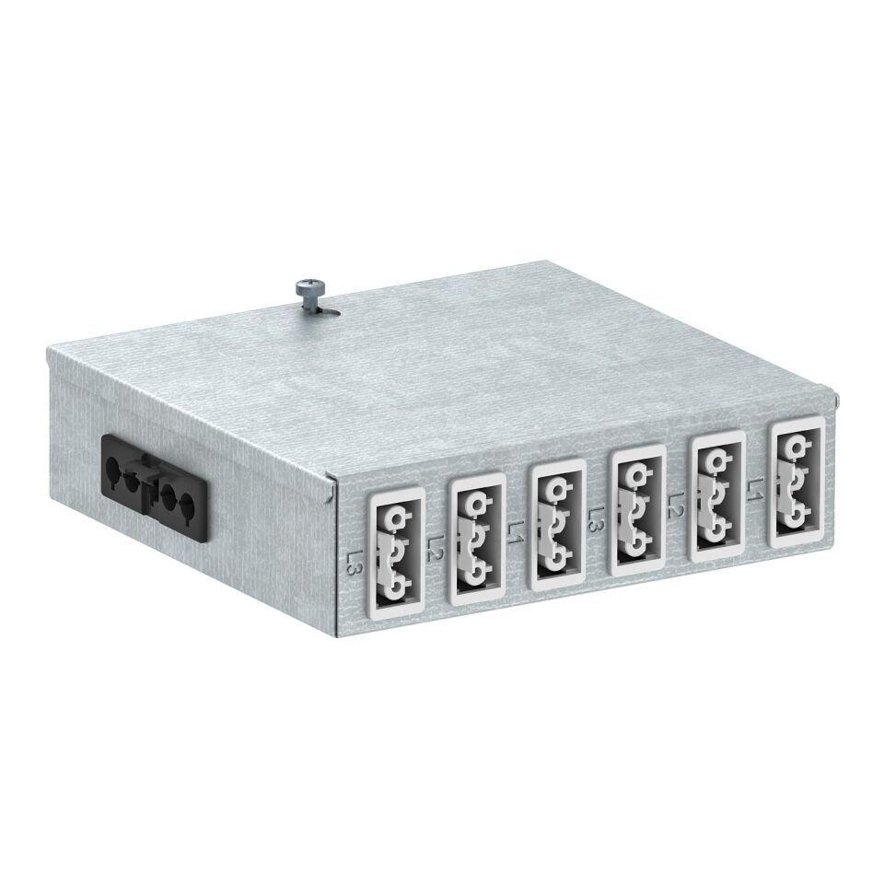

GTIN:

4012195523000

HAN:

6108014

Werkstoff

Metall

Anschlussart

Stecksystem